Единое пособие: учет имущества

27 марта 2023 года
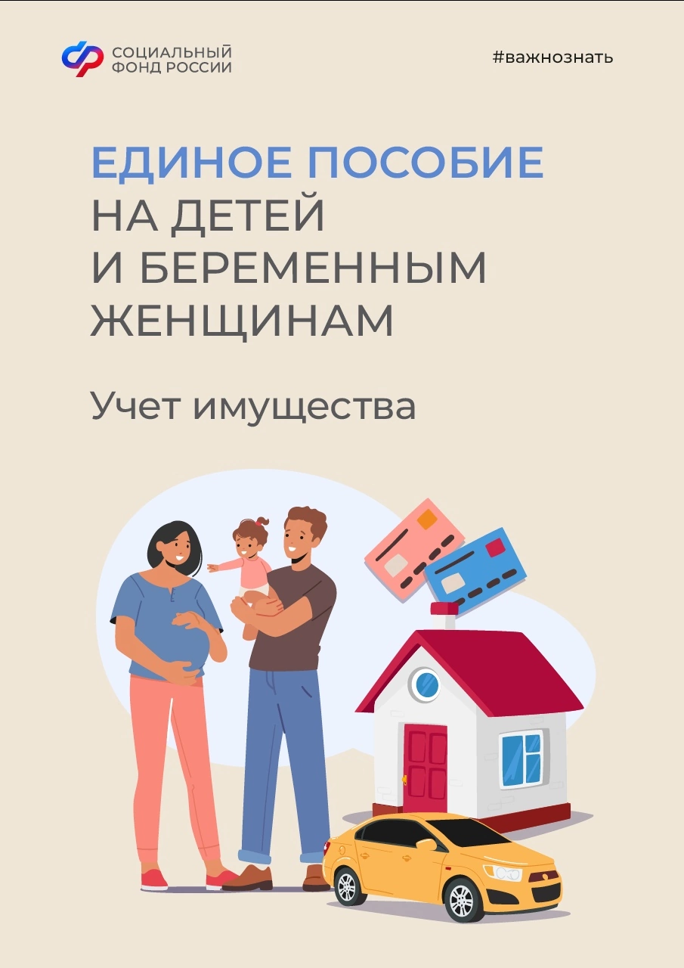Филиал № 9 Отделения Социального фонда России по г. Москве и Московской области информирует граждан, что единое пособие назначается в том случае, когда доход семьи не превышает прожиточного минимума на каждого члена семьи в регионе ее проживания. Решение о назначении единого пособия выносится при проведении комплексной оценки нуждаемости семьи. При оценке нуждаемости учитываются доходы и имущество семьи. Пособие может быть назначено семьям со следующим имуществом:
- одной квартирой любой площади или несколькими квартирами, если площадь на каждого члена семьи не превышает 24 кв. м.
- одним домом любой площади или несколькими домами, если площадь на каждого члена семьи не превышает 40 кв. м.;
- одной дачей;
- одним гаражом, машино-местом или двумя, если семья многодетная, член семьи имеет инвалидность;
- земельными участками (или одним участком) общей площадью не более 0,25 га для жителей города или не более 1 га для жителей сельской местности;
- одним нежилым помещением;
- одним автомобилем или двумя, если семья многодетная, член семьи имеет инвалидность или автомобиль получен в качестве меры социальной поддержки;
- одним мотоциклом, или двумя, если семья многодетная, член семьи имеет инвалидность или мотоцикл получен в качестве меры поддержки;
- одной единицей самоходной техники младше 5 лет (это тракторы, комбайны и другие предметы сельскохозяйственной техники) или двумя, если самоходное транспортное средство получено в качестве меры социальной поддержки;
- одним катером или моторной лодкой младше 5 лет.
- сбережениями, годовой доход от процентов по которым не превышает величину прожиточного минимума на душу населения в регионе.
При расчете пособия не учитывается:
- имущество детей, находящихся под опекой (попечительством);
- имущество, непригодное для проживания;
- имущество, в котором проживает страдающий тяжелой формой хронического заболевания заявитель и (или) член его семьи при которых невозможно совместное проживание граждан в одной квартире;
- имущество, находящееся под арестом;
- имущество, в отношении которого установлен запрет на регистрационные действия;
- имущество, предоставленное в рамках целевой государственной социальной поддержки семьи;
- имущество, находящееся в общей долевой собственности, совокупность которых на всех членов семьи не более одной трети его общей площади.
Директор Филиала Людмила Тарасова обращает внимание, что «при назначении единого пособия используется правило нулевого дохода. Правило нулевого дохода предполагает, что пособие назначается при наличии у трудоспособных членов семьи заработка (стипендии, доходов от трудовой или предпринимательской деятельности, пенсии) или отсутствие доходов обосновано объективными жизненными обстоятельствами».

